EL MINISTERIO DE LA VERDAD. CARLOS AUGUSTO CASAS

En una sociedad vacía y marcada por las diferencias de clase, casi todos aceptan sin oposición la pérdida de libertades y las prohibiciones. Nadie se hace preguntas. Tras la Gran Pandemia, ya son muy pocos quienes se atreven a recordar que un mundo mejor fue posible.
Julia Romero es una joven periodista que se niega a aceptar la versión oficial de que su padre, un reportero que abandonó repentinamente el oficio años atrás, se ha suicidado. Cuando Julia descubre que todo rastro de los artículos de su padre ha desaparecido, su investigación la conducirá hacia el todopoderoso Ministerio de la Verdad, el organismo responsable de controlar y manipular la información que llega a los ciudadanos. ¿Qué había descubierto su padre? ¿Quién le ha asesinado?
Mientras, una red clandestina de resistencia vigila a Julia desde la distancia. Son ellos quienes a menudo dejan viejos ejemplares de 1984, la gran novela de George Orwell, en los buzones de quienes están en peligro. Es la señal de que los sicarios del Ministerio están ya muy cerca.

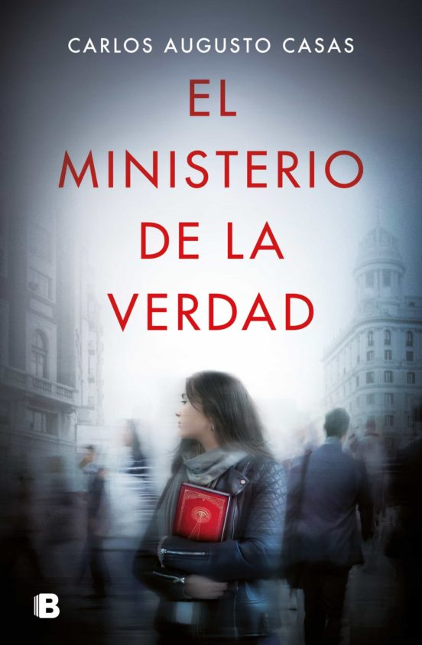
Carlos Augusto Casas se inventa la sociedad española del 2030 con unos rasgos que todos podemos reconocer diez años antes. Es una distopía —un homenaje a Orwell y su 1984— que casi ni lo parece. Si «El cuento de la criada» tuvo la virtud de hacer saltar las alarmas por su verosimilitud, Casas con su "«Ministerio de la verdad» nos acerca esa realidad a la sociedad española.
Desde que Trump nos metió a todos en la espiral de las «fakes news» —una forma de adornar lo que simplemente son mentiras y manipulaciones— llega un momento en que , sin necesidad de irnos al 2030, vemos mensajes que pueden ser cieto o todo lo contrario. Los Qanon, los negacionistas, los terraplanistas y toda la caterva de cretinos integrales que pulula en nuestra sociedad han creado una amalgama donde la gente normal apenas puede distinguir lo que es real de lo que es una paranoia.
Pues «el ministerio de la verdad» hace de todo eso algo cotidiano. Lo que no le interesa lo desmiente con tal fuerza que no deja lugar a la duda, el que se empeña en desvelar, muere en accidente, y si no se le desprestigia de tal manera que sus palabras caen en el vacío.
Casas nos cuenta todo eso en el 2030, pero no dice que no estemos empezando a sembrar ya la semillas. Su libro es todo un aviso a navegantes y su final descorazonador. Un final donde la vida sigue, pero donde se ve lo difícil que es luchar contra el poder y cómo ese poder cada vez se blinda más, de tal manera que nunca sabremos si nuestra lucha es solo una manipulación de aquellos contra quienes luchamos.

Todo ello, Casas lo envuelve en un aire de thriller que nos lleva a no dejar la novela hasta que vemos el final. La escritura fácil y ágil —lo más difícil del mundo— nos va llevando en volandas por las páginas y por las aventuras y, más bien, desventuras de una periodista llamada Julia Romero que quiere vindicar a su padre, una de las víctimas de esas verdad que defiende El Ministerio.

Carlos Augusto Casas

Carlos Augusto Casas nacio en Madrid en 1971 es escritor y periodista. Comenzó su carrera en Diario 16 y se especializó en el periodismo de investigación, desarrollando su labor en cadenas de televisión como TVE, Antena3, Cuatro, Telecinco y La Sexta. Su primera novela, Ya no quedan junglas adonde regresar (2017), supuso todo un acontecimiento y fue galardonada con los principales premios del género negro: el Premio Wilkie Collins, el Premio Tuber Melanosporum, el Premio Novelpol, el Premio Ciudad de Santa Cruz y el Premio Tormo Negro. También fue finalista del Premio Silverio Cañada de la Semana Negra de Gijón.

